Α.2.1. Η έννοια του κλάσματος

Σκεφτόμαστε:
Αφού γνωρίζουμε ότι π.χ. ο πρώτος έφαγε το ένα κομμάτι από τα οκτώ της πίτσας, λέμε ότι έφαγε το της πίτσας. Τότε ο δεύτερος έφαγε τα και ο τρίτος τα αυτής, Επομένως, και οι τρεις μαζί έφαγαν 1+3+2=6από τα οκτώ κομμάτια, δηλαδή τα της πίτσας. Άρα, περίσσεψαν τα υπόλοιπα δύο κομμάτια από τα οκτώ, δηλαδή τα της πίτσας.
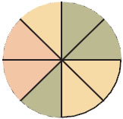

Θυμόμαστε – Μαθαίνουμε
- Όταν ένα μέγεθος ή ένα σύνολο ομοειδών αντικειμένων χωρισθεί σε ν ίσα μέρη, το κάθε ένα από αυτά ονομάζεται νιοστό και συμβολίζεται με το .
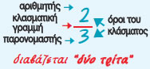
- Κάθε τμήμα του μεγέθους ή του συνόλου αντικειμένων, που αποτελείται από κ τέτοια ίσα μέρη, συμβολίζεται με το κλάσμα και διαβάζεται «κάπα νιοστά». 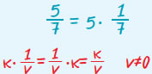

- Η έννοια του κλάσματος επεκτείνεται και στην περίπτωση που ο αριθμητής είναι μεγαλύτερος από τον παρονομαστή. Τότε το κλάσμα είναι μεγαλύτερο από το 1.
Κάθε φυσικός αριθμός μπορεί να έχει τη μορφή κλάσματος με παρονομαστή το 1. 